NVIDIA® TITAN RTX
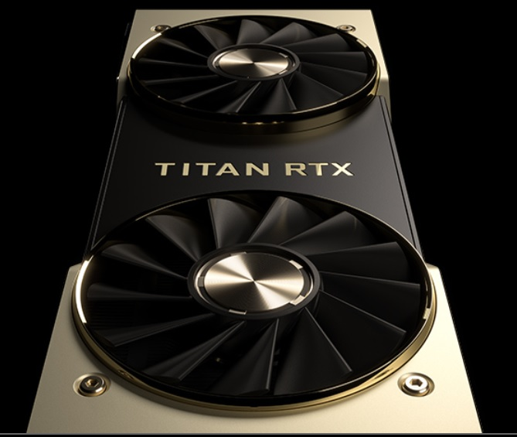
سریعترین کارت گرافیک رایانه شخصی است که تاکنون ساخته شده است. دارای 130 Tensor TFLOP ، 576 هسته تانسور و 24 گیگابایت حافظه GDDR6 فوق العاده سریع میباشد TITAN RTX بر روی معماری GPU Turing NVIDIA ساخته شده است و شامل جدیدترین فناوری Tensor Core و RT Core برای تسریع در ردیابی هوش مصنوعی و اشعه است. همچنین توسط درایورها و SDK های NVIDIA پشتیبانی می شود تا توسعه دهندگان ، محققان و سازندگان بتوانند سریعتر کار کنند و نتایج بهتری کسب کنند.
با تعداد با هسته های 4608 NVIDIA Turing CUDA سریع تر کار کنید و گردش کار علوم داده به پایان را تسریع کنید.
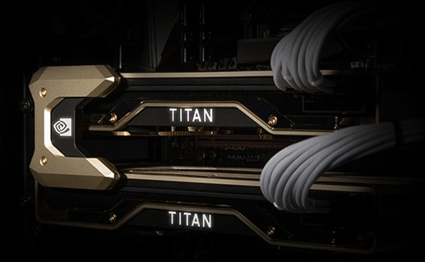
پل TITAN RTX NVLink ™ دو کارت TITAN RTX را با یک رابط 100 GB / s به یکدیگر متصل می کند. نتیجه ، دو برابر شدن موثر حافظه تا 48 گیگابایت است ، به این ترتیب شما می توانید مجموعه داده های حتی بزرگتر را پردازش کرده و با برخی از بزرگترین مدل های رندر کار کنید.

NVIDIA TURING RTX SPECIFICATIONS
Architecture | NVIDIA Turing
Frame Buffer | 24 GB GDDR6
Boost Clock | 1770 MHz
Tensor Cores | 576
CUDA Cores | 4608
Memory Interface | 384-bit
Connectors | 3 x DisplayPort , 1 x HDMI, 1 x USB Type-C

